Ученье без мученья!

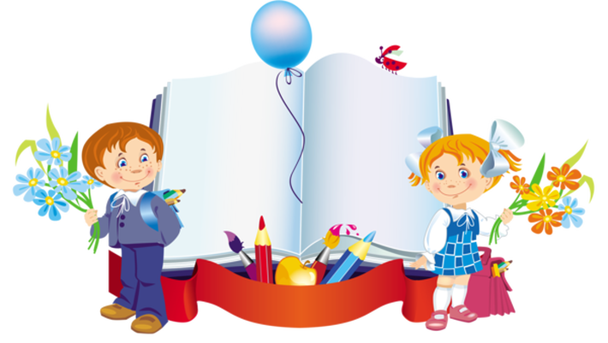
"Почему мой ребенок не хочет учиться?"
Cначала ответим на вопрос полегче: "Что я сделал (сделала) для того, чтобы помочь ребенку учиться?"
Часто приходится отвечать на вопрос родителей младших школьников: "Сидеть с ребенком за уроками или не сидеть?". - "Обязательно сидеть! Но надо четко знать, в чём смысл оказания помощи ребенку, зачем и для чего с ним надо сидеть".

Каким образом организовать ученье без мученья?
Залогом становления учебной самостоятельности растущего человечка является понимание его трудностей и спокойная родительская уверенность в его возможностях.

Какая помощь необходима ребенку?
Прежде всего, ребенка необходимо научить учиться. Требования в школе сейчас очень серьезные, и надо сделать всё, что только может облегчить жизнь Вашему малышу-ученику.

С чего могут начаться школьные проблемы?
С не записанных или неполно, неточно записанных заданий. Но навык вырабатывается не сразу. В то же время, если к концу 3-го класса эта проблема не решена - это повод, чтобы насторожиться! В любом случае не ругайтесь, а лучше берите это дело под свой контроль.

В каком порядке учить уроки?
При приготовлении домашних заданий психологи советуют чередовать устные и письменные задания, начиная с более трудоёмких. При этом желательны небольшие перерывы с активными движениями.

Как предупредить ошибки и описки?
Главный способ предупредить ошибки и описки - убедиться в том, что ребенок понял задание и принял его. Понял - это значит, знает, что нужно сделать, а принял - это значит, знает, как, нужно, и делает, как нужно. На этом этапе важно приучить ребенка приступать к выполнению задания только тогда, когда он сможет четко воспроизвести суть задания. Глаза загорятся уверенным огоньком - "Я МОГУ!". Не менее важно приучить ребенка пользоваться черновиком.

Итак, смысл помощи в учебной деятельности состоит не в том, чтобы взрослые выполняли за ребенка домашние задания. И даже не в контроле над тем, что и как он выучил. Смысл помощи в том, чтобы создавать и поддерживать положительный эмоциональный настрой ребенка на учебу, помогать ему выработать учебные навыки. Помощь - это общение и сотрудничество. Дружите со своим ребенком. Радуйтесь его успехам и помогайте преодолевать трудности. Только так, шаг за шагом, Вы сможете вырастить в нём самостоятельность, укрепить уверенность в своих силах и возможностях.
Детям необходимо время, чтобы побыть с каждым из родителей отдельно. Когда они еще малы, очень важно проводить немного времени один на один с вашими детьми. Когда они становятся старше, особое время может стать одним из пунктов распорядка дня. Если другие дети будут мешать, объясните и попросите выйти. Также спонтанно играйте с детьми. Возитесь на полу, ходите в парк, готовьте вместе пищу или играйте в игры - все что захотите. Важно, чтобы время проходило весело. Пусть у них останутся воспоминания о приятно проведенном времени вместо одних серьезных мероприятий. Семейное веселье не занимает много времени и не требует большой суммы денег. Все, что нужно, - это желание и игривое настроение. Многие проблемы исчезают, когда дети проводят с вами много особого времени.

